

项目管理体系文件
概要设计说明书

编 撰 人：邵正强
审 核 人：唐林瑞泽
批 准 人：常建功，刘胜利
批准日期：2020.8.13
保密级别：机密
文档版本：0.0.1

北京中软国际信息技术有限公司
版本历史
日期 | 版本 | 说明 | 作者
2020/8/13 | 0.0.1 |  | 邵正强

目 录
1. 引言 1
1.1. 编写目的 1
1.2. 背景 1
1.3. 术语 1
1.4. 参考资料 1
2. 总体设计 2
2.1. 系统体系结构 2
2.2. 系统组成结构 2
2.3. 运行环境 2
2.3.1. 运行环境网络结构说明 3
2.3.2. 运行环境说明细则 4
2.3.3. 支持软件 5
2.4. 系统的关键技术 5
3. 构件设计 5
3.1. 构件1 5
3.1.1. 功能模块1 5
3.1.2. 功能模块2(示例) 5
3.1.3. 功能模块n 6
3.2. 构件之间的关系 6
4. 接口设计 6
4.1. 外部接口 6
4.1.1. 接口1 6
4.1.2. 接口2 6
4.2. 内部接口 6
4.2.1. 接口1 7
4.2.2. 接口2 8
5. 运行设计 8
5.1. 运行模块组合 8
5.2. 运行控制 9
5.3. 运行时间 9
6. 系统出错处理 9
6.1. 出错信息 9
6.2. 补救措施 10
6.3. 系统维护设计 10

引言

编写目的
将小组网页爬虫爬取的数据制作成表格，图以及其他形式，并放在网页中

背景
项目的名称：小组爬虫数据展示网页
本项目的任务：将小组爬取的数据以表，图等其他形式展示在网页中
开发者：全体小组成员

术语
开发（develop）：不是单纯指开发活动，还包括维护活动。
项目（project）：项目是指一系列独特的、复杂的并相互关联的活动，这些活动有着一个明确的目标或目的，必须在特定的时间、预算、资源限定内，依据规范完成。项目参数包括项目范围、质量、成本、时间、资源。一个项目可能有着若干项目组成。
项目开发计划（project development plan）：是一种把项目一定过程与项目如何推进连接起来的方案。
产品生命周期（project life cycle）：是产品从试制成功投入市场开始，知道最后被淘汰出市场为止所经历的全部时间。

参考资料
[1]《Python编程快速上手》
[2] flask 教程
[3] Django项目实例精解（第二版）

总体设计

系统体系结构
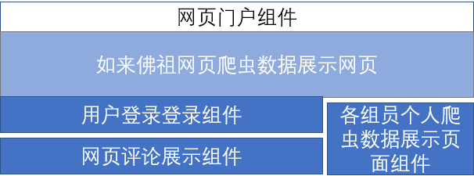

系统功能结构
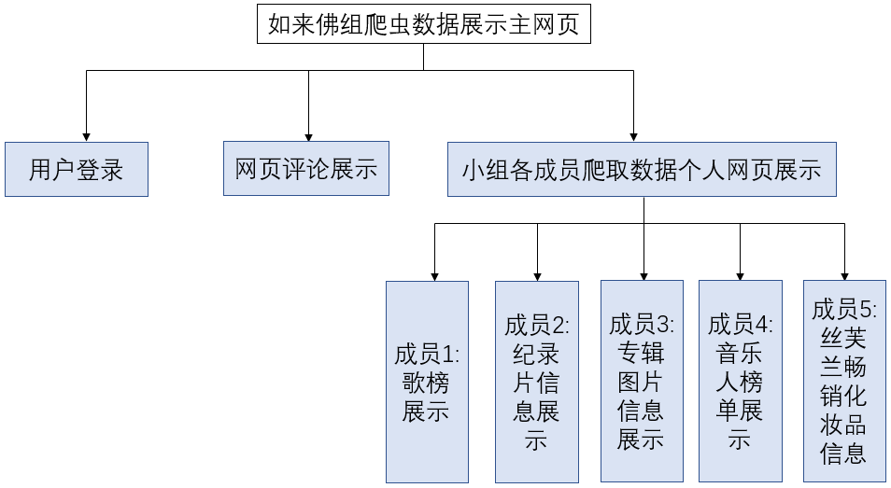

运行环境
Pycharm 2019.1.3，python 3.7

硬件环境
PC window 10

软件环境
Pycharm 2019.1.3，python 3.7

系统的关键技术
Python基础，django，html，CSS，javascript

构件设计

构件列表
构件列表
序号 | 构件分类 | 构件名称 | 依赖关系说明 | 复用情况
1. | 系统构件 | 登录模块
2. | 系统构件 | 数据信息展示模块
3. | 系统构件 | 小组主页模块
4. | 系统构件 | 网页评论界面

接口设计

构件接口列表
构件名称 | 接口编号 | 接口名称 | 接口类型 | 说明
构件1 | 1. | 数据查询 | 内部 | 爬取数据查询
构件1 | 2 | 用户名和密码 | 外部 | 登录
…

外部接口

接口1
接口属性设计
接口编号
接口名称
接口说明
数据来源
调用者
输入
输出
调用方式说明

接口2

内部接口
{本系统内的各构件之间的接口。}

接口1
- 接口属性设计
接口编号
接口名称
接口说明
数据来源
调用者
输入
输出
处理流程
- 接口处理流程图
配合上面的“处理流程”；
- 类设计
类名称
分类
描述
使用到的其他类
属性及方法描述
使用/交互
其他

接口2

部署设计
{给出系统部署方案、部署结构图，尽量使用图表的形式，并辅以必要的文字说明。
示例：
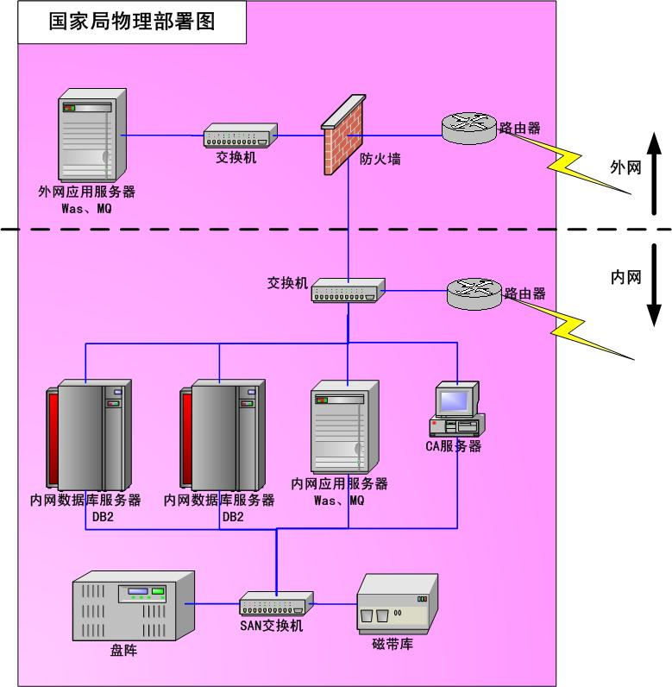
对网络部署结构进行说明：。。。}

系统出错处理

出错信息
{用一览表的方式说明每种可能的出错或故障情况出现时，系统输出信息的形式、含意及处理方法。
例如：}
错误分类 | 子项及其编码 | 错误名称 | 错误代码 | 备注

补救措施

故障出现后可能采取的变通措施，包括：备份：使用附加存储设备备份数据，备份频率为每周一次，并需要手动备份。凡恢复及在激动:如数据丢失，可使用备份数据还原。同时，程序运行时保存日志信息，以备出错时进行检查

